Correction
1.a.
Entre le départ et le sommet, il y a 8 intervalles de temps donc
La phase 1 dure 0,875s
Entre le sommet et l'arrivée, il y a 7 intervalles de temps donc
La phase 2 dure 0,875s.
1.b. La durée totale du mouvement est de
2.a. La vitesse diminue pendant la phase 1.
La vitesse augmente pendant la phase 2.
2.b. Le mouvement est (curviligne) ralenti lors de la phase 1 car la vitesse diminue.
Le mouvement est (curviligne) accéléré lors de la phase 2 car la vitesse augmente.
2.c. Pour connaître la longueur du segment fléché :
Vitesse | longueur
12,5m/s | ? cm
5 m/s | 1 cm
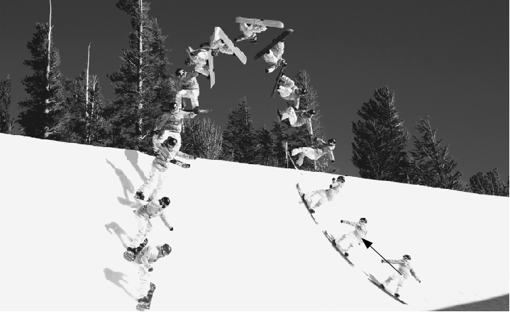
3.a. Au sommet, la vitesse est minimale. L'énergie cinétique dépend de la vitesse . Elle est donc aussi minimale au sommet.
3.b. Lors de la phase 2, l'énergie potentielle de pesanteur est convertie en énergie cinétique : la hauteur diminue et la vitesse augmente.
4.a. Formule chimique de l'eau : H2 O
Composition atomique d'une molécule de paraffine : 31 atomes de carbone et 64 atomes d'hydrogène.
4.b.
Affirmation A : VRAI. la paraffine est solide pour une température inférieure à 69°C (température de fusion). La neige a une température de 0°C maximum. La paraffine reste solide au contact de la neige.
Affirmation B : FAUX. La paraffine est insoluble dans l'eau à toute température. On ne peut pas dissoudre de la paraffine dans l'eau.
Affirmation C : VRAI. La paraffine est liquide pour une température supérieure à 69°C (température de fusion). On peut donc l'étaler si on la chauffe à 80°C.

